
Муниципальное бюджетное дошкольное образовательное учреждение «Детский сад №248»
(МБДОУ «Детский сад №248»)

Консультация
Тема: «Формирование культуры питания ребенка»

Подготовил: воспитатель
М.А. Глотова

Барнаул

Культура правильного питания должна прививаться с самого детства!
Ребенок рождается в определенной семье и получает в ней ту, культуру питания, которую прививают ему родители. Если взрослые не слишком озабочены вопросом здорового питания, то и ребенок, соответственно, будет тянуться к вредным продуктам.
А, между тем, именно правильное питание является залогом здоровья ребенка. Рацион дошкольника должен содержать сбалансированные, богатые минералами и витаминами, блюда.
Дошкольников надо научить и правилам поведения за столом – сидеть прямо, не разваливаться, не болтать ногами, не шуметь, не играть во время обеда. Нужно научить пользоваться столовыми приборами. Ребенку нужно объяснить, что, беря пищу с общего блюда, нельзя перебирать куски, а следует брать те, которые расположены удобнее и ближе к нему. Надо объяснить, почему нельзя набивать пищей полный рот, разговаривать во время еды.
Самое главное в воспитании ребенка в этом периоде – взрастить уважение ребенка к хлебу, к пище вообще, рассказать, что все продукты питания создаются трудом многих людей. Нужно воспитать в ребенке привычку поддерживать порядок и чистоту на обеденном столе, нельзя смахивать крошки хлеба и кусочки оброненной пищи. Ребенок должен знать, что есть нужно только за столом, а не на ходу, в магазине, в транспорте и т. д.
В дошкольном возрасте процесс питания закладывает основу нравственного воспитания детей. Готовя отдельно для малыша самые вкусные блюда, отдавая за обедом ему лучшие кусочки, родители невольно способствуют развитию в нем эгоизма и сознания своей исключительности. В дошкольном возрасте ребенок должен получать за столом такую же пищу, как остальные члены семьи.

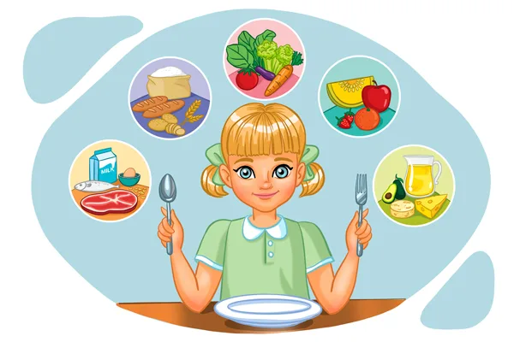
Правильно организованное питание, обеспечивающее организм всеми необходимыми ему пищевыми веществами (белками, жирами, углеводами, витаминами и минеральными солями) и энергией, являются необходимым условием гармоничного роста и развития детей дошкольного возраста. Правильно организованное питание способствует повышению устойчивости организма к действию инфекций и других неблагоприятных внешних факторов.
Основным принципом питания дошкольников должно служить максимальное разнообразие их пищевых рационов. Только при включении в повседневные рационы всех основных групп продуктов – мяса, рыбы, молока и молочных продуктов, яиц, пищевых жиров, овощей и фруктов, сахара и кондитерских изделий, хлеба, круп и др. можно обеспечить детей всеми необходимыми им пищевыми веществами, исключение тех или иных из названных групп продуктов или, напротив избыточное потребление каких-либо из них неизбежно приводит к нарушениям в состоянии здоровья детей.
Правильный подбор продуктов – условие необходимое, но ещё недостаточное для рационального питания дошкольников. Необходимо стремиться к тому, чтобы готовые блюда были красивыми, вкусными, ароматными и готовились с учётом индивидуальных вкусов детей, т. е. должен быть строгий режим питания, который должен предусматривать не менее 4 приёмов пищи: завтрак, обед, полдник, ужин, причём три из них должны включать горячее блюдо. Длительность промежутков между приёмами пищи не должно превышать 3,5-4 часа. Чрезмерный частый приём пищи снижает аппетит и тем самым ухудшает усвояемость пищевых веществ. Организация питания в ДОУ предусматривает обеспечение детей большей частью необходимых им энергии и пищевых веществ.
Дети, находящиеся в дошкольном учреждении в дневное время (в течении 9-10 часов) получают четырехразовое питание (завтрак, обед, полдник, ужин) которое обеспечивает их суточную потребность в пищевых веществах и энергии примерно на 75-80%.
Организация питания в дошкольном учреждении должна сочетаться с правильным питанием ребёнка в семье. Нужно стремиться к тому, чтобы питание вне детского сада дополняло рацион, получаемый в организованном коллективе.
Очень важно чтобы утром, до отправления ребёнка в детский сад, его не кормили, т. к. это нарушает режим питания, приводит к снижению аппетита и ребёнок плохо завтракает в группе.
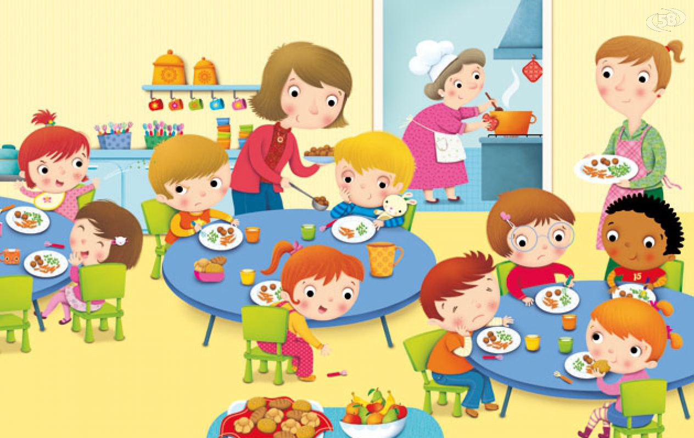

Правильное питание детей дошкольного возраста дома в выходные дни
• Завтрак может состоять из омлета с зеленью (аминокислоты + фолиевая кислота, бутерброда с красной рыбой (жирорастворимые витамины, травяного чая или настойки шиповника (витамин С)
• Между завтраком и обедом ребенок должен получать свежие фрукты или натуральный йогурт.
• Обед составляет 35% дневного рациона. Салат из свежих овощей с растительным маслом, картофельный суп с фрикадельками, зерновой хлебец (витамины группы В, компот из сухофруктов неплохо утолят голод активного дошколенка на несколько ближайших часов.
• Следует обратить внимание на то, чтобы ребенок не переедал, и не компенсировал объем пищи за счет одного блюда. Порция первого блюда должна быть небольшой, суп - обязательно горячим, а порция компота не должна быть больше 150 мл.
• На полдник предложите на выбор: горсть сухофруктов и орешков, салат из свежих фруктов, стакан кефира, творожную запеканку с чаем.
• Желательно исключить из обязательного детского питания сладкие вафли, печенье, конфеты - эти продукты не несут никакой пищевой ценности, кроме калорий.
• Ужин подайте ребенку желательно не позже, чем за 1,5 часа до сна. Картофельное пюре или гречневая каша, несколько ломтиков твердого сыра или яйцо, сваренное вкрутую, соленый огурчик или салат из квашеной капусты с льняным маслом (омега-3 жиры, сладкий чай.
• Не забывайте о соблюдении питьевого режима. Ребенок дошкольного возраста должен получать достаточное количество жидкости, желательно утром натощак, между приемами пищи и незадолго до сна, если нет проблем с ночным мочеиспусканием.
• В последнее время все чаще обнаруживается лишний вес у детей уже в дошкольном возрасте.
• Вопрос питания в этом случае следует решать с компетентным врачом-эндокринологом.
• Если ваш дошкольник страдает сниженным аппетитом, стоит обследоваться: общий анализ мочи и крови, анализы на наличие паразитов. Повышенная утомляемость, раздражительность, появление нервных тиков, боли в мышцах, анемия иногда прекрасно корректируются диетой и приемом профилактических средств.

